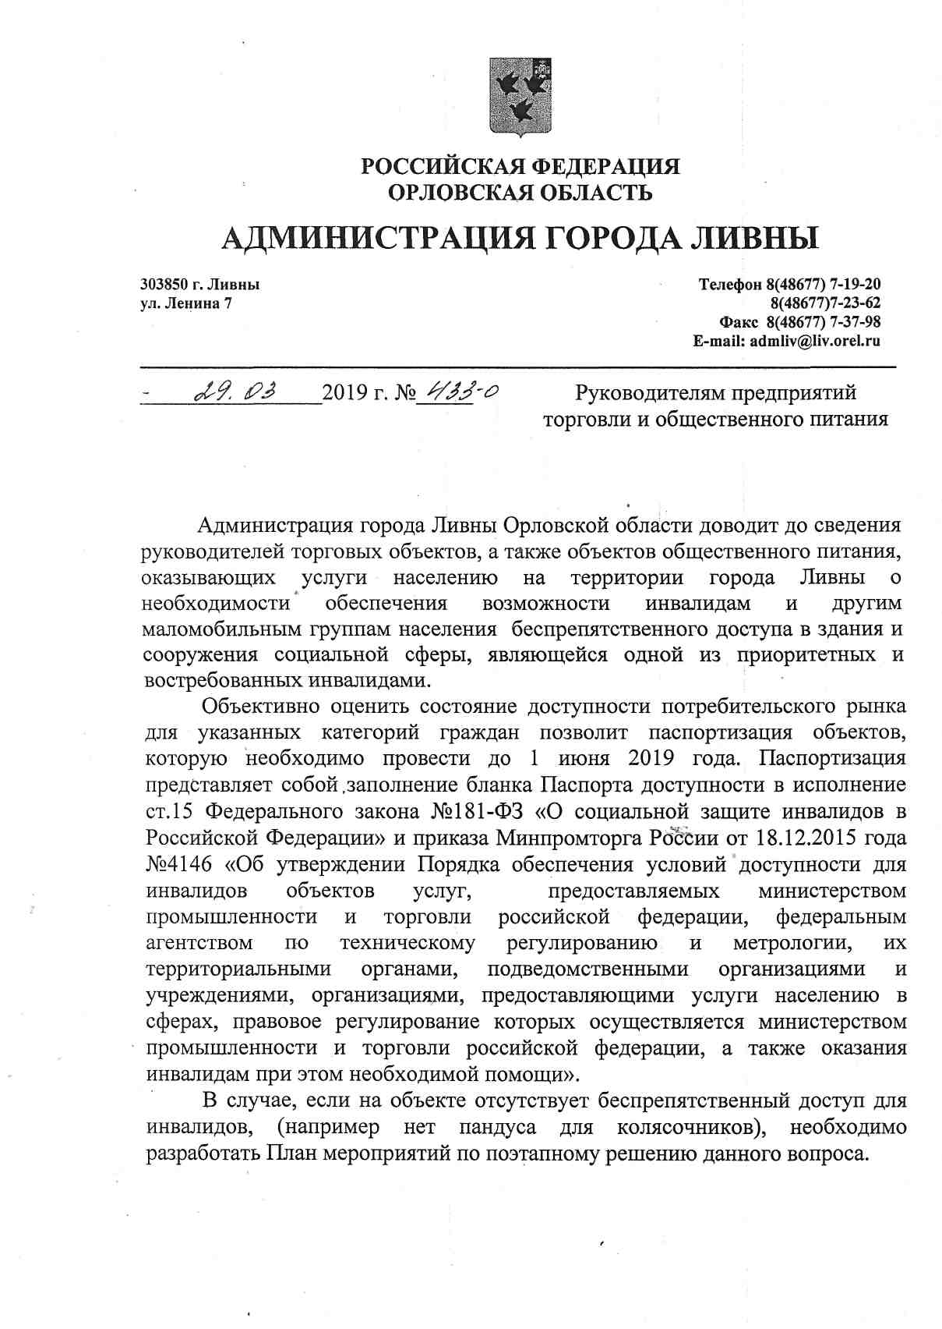

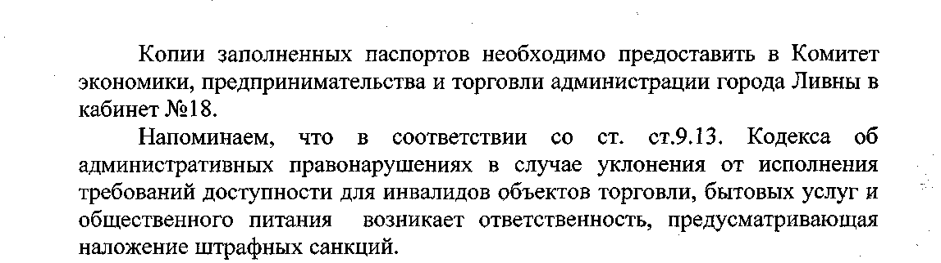

Образец паспорта
УТВЕРЖДАЮ Руководитель организации
" " 20 г.
ПАСПОРТ ДОСТУПНОСТИ объекта социальной инфраструктуры (ОСИ)
№
*
1. Общие сведения об объекте
- Наименование (вид) объекта
- Адрес объекта
- Сведения о размещении объекта:

- отдельно стоящее здание этажей, кв. м
- часть здания этажей (или на этаже), кв. м
- наличие прилегающего земельного участка (да, нет); кв. м
1.4. Год постройки здания последнего капитального ремонта
1.5. Дата предстоящих плановых ремонтных работ: текущего ,__
капитального
сведения об организации, расположенной на объекте
- Название организации (учреждения), (полное юридическое наименование - согласно Уставу, краткое наименование)
- Юридический адрес организации (учреждения)
- Основание для пользования объектом (оперативное управление, аренда, собственность)
- Форма собственности (государственная, негосударственная)
1.10. Территориальная принадлежность {федеральная, региональная, муниципальная)
- Вышестоящая организация {наименование)
- Адрес вышестоящей организации, другие координаты
2. Характеристика деятельности организации на объекте
(по обслуживанию населения)
- Сфера деятельности (здравоохранение, образование, социальная защита, физическая культура и спорт, культура, связь и информация, транспорт, жилой фонд, потребительский рынок и сфера услуг, другое)
- Виды оказываемых услуг
- Форма оказания услуг: (на объекте, с длительным пребыванием, в т.ч. проживанием, на дому, дистанционно)
- Категории обслуживаемого населения по возрасту: (дети, взрослые трудоспособного возраста, пожилые; все возрастные категории)
- Категории обслуживаемых инвалидов: инвалиды, передвигающиеся на коляске, инвалиды с нарушениями опорно-двигательного аппарата; нарушениями зрения, нарушениями слуха, нарушениями умственного развития
- Плановая мощность: посещаемость (количество обслуживаемых в день), вместимость, пропускная способность
- Участие в исполнении ИПР инвалида, ребенка-инвалида (да, нет)
3. Состояние доступности объекта
3.1. Путь следования к объекту пассажирским транспортом
(описать маршрут движения с использованием пассажирского транспорта)
наличие адаптированного пассажирского транспорта к объекту
3.2. Путь к объекту от ближайшей остановки пассажирского транспорта:
- расстояние до объекта от остановки транспорта м
- время движения (пешком) мин.
- наличие выделенного от проезжей части пешеходного пути {да, нет)
- Перекрестки: нерегулируемые; регулируемые, со звуковой сигнализацией, таймером; нет
- Информация на пути следования к объекту: акустическая, тактильная, визуальная; нет
- Перепады высоты на пути: есть, нет (описать

Их обустройство для инвалидов на коляске: да, нет { )
3.3. Организация доступности объекта для инвалидов - форма
обслуживания *
² Категория инвалидов Вариант организации
(вид нарушения) доступности объекта

1 (формы
обслуживания)*
1 Все категории инвалидов и МГН
в том числе инвалиды:
- передвигающиеся на креслах-колясках
- с нарушениями опорно-двигательного
аппарата
- с нарушениями зрения
- с нарушениями слуха
- с нарушениями умственного развития J
* Указывается один из вариантов: "А", "Б", "ДУ", "ВНД".
3.4. Состояние доступности основных структурно-функциональных зон
№ Состояние
п/п _{Л} , доступности, в том
Основные структурно-функциональные зоны
г j jv ч-j числе для основных
категорий инвалидов **
1 Территория, прилегающая к зданию
(участок) .
- Вход (входы) в здание
- Путь (пути) движения внутри здания (в т.ч.
пути эвакуации)
4 Зона целевого назначения здания (целевого
посещения объекта)
- Санитарно-гигиенические помещения
- Система информации и связи (на всех зонах)
- Пути движения к объекту (от остановки
I транспорта) |
** Указывается: ДП-В - доступно полностью всем; ДП-И (К, О, С, Г, У) - доступно полностью избирательно (указать категории инвалидов); ДЧ-В - достугайЬиастично всем; ДЧ-И (К, О, С, Г, У) - доступно частично избирательно (указать категории инвалидов); ДУ - доступно условно, ВНД - временно недоступно.
3.5. Итоговое заключение о состоянии доступности ОСИ:
4. Управленческое решение
4.1. Рекомендации по адаптации основных структурных элементов
объекта
№ ~ , Рекомендации по
_{ЛГ} Основные структурно-функциональные -
т с адаптации объекта
, зоны объекта , - .*
п/п (вид работы)*
₁ Территория, прилегающая к зданию
(участок)
~ Вход (входы) в здание
3 I Путь (пути) движения внутри здания

. Зона целевого назначения здания (целевого
посещения объекта)
5 Санитарно-гигиенические помещения
, Система информации на объекте
(на всех зонах)
₇ Пути движения к объекту (от остановки
транспорта)
8
I Все зоны и участки ]
* Указывается один из вариантов (видов работ): не нуждается; ремонт (текущий, капитальный); индивидуальное решение с TCP; технические решения невозможны - организация альтернативной формы обслуживания.
4.2. Период проведения работ
в рамках исполнения
(указывается наименование документа: программы, плана)
4.3. Ожидаемый результат (по состоянию доступности) после выполнения
работ по адаптации
Оценка результата исполнения программы, плана (по состоянию
доступности) •
4.4. Для принятия решения требуется, не требуется (нужное подчеркнуть):
Согласование
Имеется заключение уполномоченной организации о состоянии доступности объекта {наименование документа и выдавшей его организации, дата), прилагается
4.5. Информация размещена (обновлена) на Карте доступности субъекта
Российской Федерации дата
(наименование сайта, портала)
5. Особые отметки
Паспорт сформирован на основании: >ж»
- Анкеты (информации об объекте) от " " ____ 20 г.
- Акта обследования объекта: № акта
от" " 20 г.
3. Решения Комиссии
от" "_ 20; ^{г}-

